|  |  |  |
| --- | --- | --- |
|  | **SVT au cycle 4 –** Météo et Climat  **La Légende du Hollandais volant**  **Activité 5 Correction**  Etudier d’autres mouvements des masses d’air |  |

**Carte des vents à la surface de la Terre**

**Problème : comment se comporte l’air en fonction de la pression atmosphérique ?**

Modèle de la bouteille

1°) Retourne la bouteille dans l’aquarium.

2°) Monte puis descend doucement la bouteille, sans sortir de l’eau.

3°) Schématise ta manipulation puis décris ce que tu observes :

**Quand je monte la bouteille, le mouchoir se relève. Quand je descends la bouteille le mouchoir se colle se plaque à la bouteille.**

**Expliquer la notion de pression (exemple de la seringue)**

Quand je monte la bouteille la pression atmosphérique diminue dans la bouteille par rapport à l’atmosphère extérieure à la bouteille. Dans l’atmosphère terrestre, les zones de basses pressions sont appelées dépressions atmosphériques.

Quand je descends la bouteille la pression atmosphérique augmente dans la bouteille par rapport à l’atmosphère extérieure à la bouteille. Dans l’atmosphère terrestre, les zones de hautes pressions sont appelées anticyclones atmosphériques.

**L’air se déplace des hautes pressions vers les basses pressions.**

5°) Discussion des limites du modèle expérimental :

* *Il ne correspond pas à la réalité*
* *Il permet de comprendre le rôle de la pression dans la formation des vents*
* *Le mouchoir sert à voir le déplacement du vent*

**Bilan 4**

**Les vents se déplacent horizontalement des zones de hautes pressions (appelées anticyclone) vers les zones de basses pression (appelées dépression).**

**Transition : Carte isobare**

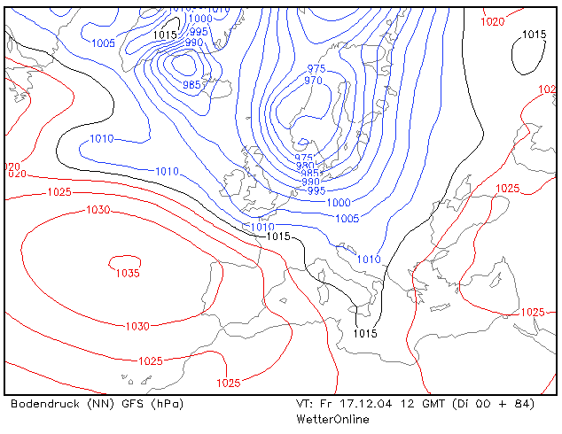

Haute pression = anticyclone

Basse pression = dépression

A l’aide des mesures de la pression atmosphérique, à la surface du globe, les météorologues produisent des cartes présentant les lignes isobares. Les lignes isobares rejoignent des points d’égale pression atmosphérique.

**Carte du site earth.nullschool.net sur l’Atlantique Nord projetée au tableau.**

1°) Légende la carte avec les mots suivants : Haute pression, basse pression, anticyclone, dépression.

2°) Trace au crayon de papier la trajectoire des vents.

3°) A de la carte des vents, compare ton tracé à la direction réelle des vents observés à la surface de la Terre. Que remarques-tu ? **Des mouvements tournants.**

Pourquoi les vents tournent ils ? **Rotation de la Terre**

***Faire venir un élève pour réaliser au tableau le tracé des vents (voir flèches sur le document)***